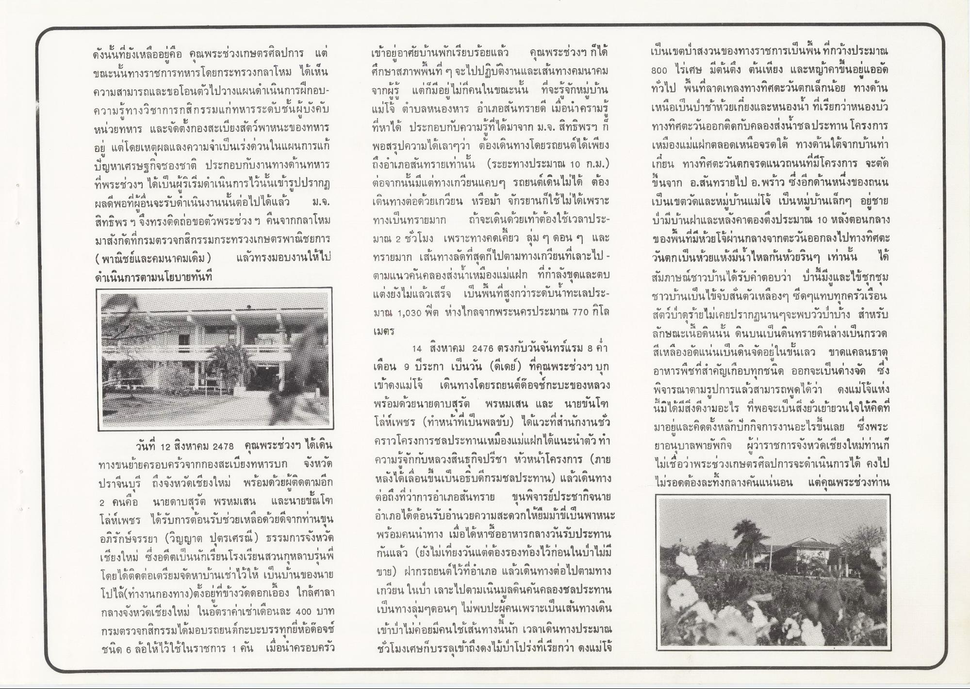
นน
จากผร
๔d 11 แต1
มอย
แนน
ท
มบาน
ข
ข
ข
ดังนั้นที่ยังเหลืออยู่คือ คุณพระช่วงเกษตรศิลปการ แต่ ขณะนั้นทางราชการทหารโดยกระทรวงกลาโหม ได้เห็น ความสามารถและขอโอนตัวไปวางแผนดําเนินการฝึกอบ ความรู้ทางวิชาการกสิกรรมแก่ทหารระดับชั้นผู้บังคับ หน่วยทหาร และจัดตั้งกองสะเบียงสัตว์พาหนะของทหาร อยู่ แต่โดยเหตุผลแลงความจําเป็นเร่งด่วนในแผนการแก้ ปัญหาเศรษฐกิจของชาติ ประกอบกับงานทางด้านทหาร ที่พระช่วงฯ ได้เป็นผู้ริเริ่มดําเนินการไว้นั้นเข้ารูปปรากฏ ผลดีพอที่ผู้อื่นจะรับดําเนินงานนั้นต่อไปได้แล้ว ม.จ. สิทธิพร ฯ จึงทรงติดต่อขอตัวพระช่วงฯ คืนจากกลาโหม มาสังกัดที่กรมตรวจกสิกรรมกระทรวงเกษตรพาณิชยการ (พาณิชย์และคมนาคมเดิม) แล้วทรงมอบงานให้ไป ดําเนินการตามนโยบายทันที
เข้าอยู่อาศัยบ้านพักเรียบร้อยแล้ว คุณพระช่วงฯ ก็ได้ ศึกษาสภาพพื้นที่ ๆ จะไปปฏิบัติงานและเส้นทางคมนาคม จากผู้รู้ แต่ก็มีอยู่ไม่กี่คนในขณะนั้น ที่จะรู้จักหมู่บ้าน แม่โจ้ ตําบลหนองหาร อําเภอสันทรายดี เมื่อนําครามรู้ ที่หาได้ ประกอบกับความรู้ที่ได้มาจาก ม.จ. สิทธิพรฯ ก็ พอสรุปความได้เลาๆว่า ต้องเดินทางโดยรถยนต์ได้เพียง ถึงอาเภอสันทรายเท่านั้น (ระยะทางประมาณ 10 ก.ม.) ต่อจากนั้นมีแต่ทางเกวียนแคบๆ รถยนต์เดินไม่ได้ ต้อง เดินทางต่อด้วยเกวียน หรือม้า จักรยานก็ใช้ไม่ได้เพราะ ทางเป็นทรายมาก ถ้าจะเดินด้วยเท้าต้องใช้เวลาประมาณ 2 ชั่วโมง เพราะทางคดเคียว ลุ่ม ๆ ดอน ๆ และ ทรายมาก เส้นทางลัดที่สุดก็ไปตามทางเกวียนที่เลาะไป - ตามแนวคันคลองส่งน้ําเหมืองแม่แฝก ที่กําลังขุดและตบ แต่งยังไม่แล้วเสร็จ เป็นพื้นที่สูงกว่าระดับน้ําทะเลประมาณ 1,030 ฟิต ห่างไกลจากพระนครประมาณ 770 กิโล
เป็นเขตป่าสงวนของทางราชการเป็นพื้นที่กว้างประมาณ 800 ไร่เศษ มีต้นตึง ต้นเพียง และหญ้าคาขึ้นอยู่แออัด ทั่วไป พื้นที่ลาดเทลงทางทิศตะวันตกเล็กน้อย ทางด้าน เหนือเป็นป่าช้าห้วยเกี่ยงและหนองน้ํา ที่เรียกว่าหนองบัว ทางทิศตะวันออกติดกับคลองส่งน้ําชลประทาน โครงการ เหมืองแม่แฝกตลอดเหนือจรดใต้ ทางด้านใต้จากบ้านท่า เกี่ยน ทางทิศตะวันตกจรดแนวถนนที่มีโครงการ จะตัด ขึ้นจาก อ.สันทรายไป อ.พร้าว ซึ่งอีกด้านหนึ่งของถนน เป็นเขตวัดและหมู่บ้านแม่โจ้ เป็นหมู่บ้านเล็กๆ อยู่ชาย ป่ามีบ้านฝาและหลังคาตองตึงประมาณ 10 หลังตอนกลาง ของพื้นที่มีห้วยโจผ่านกลางจากตะวันออกลงไปทางทิศตะ วันตกเป็นห้วยแห้งมีน้ําไหลกันห้วยรินๆ เท่านั้น ได้ สัมภาษณ์ชาวบ้านได้รับคําตอบว่า ป่านี้ถึงและไข้ชุกชุม ชาวบ้านเป็นไข้จับสั่นตัวเหลืองๆ ซีดๆแทบทุกครัวเรือน สัตว์ป่าดุร้ายไม่เคยปรากฏนานๆจะพบวัวป่าบ้าง สําหรับ ลักษณะเนื้อดินนั้น ดินบนเป็นดินทรายดินล่างเป็นกรวด สีเหลืองอัดแน่นเป็นดินจัดอยู่ในขั้นเลว ขาดแคลนธาตุ อาหารพืชที่สําคัญเกือบทุกชนิด ออกจะเป็นด่างจัด ซึ่ง พิจารณาตามรูปการแล้วสามารถพูดได้ว่า ดงแม่โจ้แห่ง นี้มิได้มีสิ่งดีงามอะไร ที่พอจะเป็นสิ่งยั่วเย้ายวนใจให้คิดที่ มาอยู่และคิดตั้งหลักปักกิจการงานอะไรขึ้นเลย ซึ่งพระ ยาอนุบาลพายัพกิจ ผู้ว่าราชการจังหวัดเชียงใหม่ท่านก็ ไม่เชื่อว่าพระช่วงเกษตรศิลปการจะดําเนินการได้ คงไป ไม่รอดต้องละทิ้งกลางวันแน่นอน แต่คุณพระช่วงท่าน
เมตร
วันที่ 12 สิงหาคม 2478 คุณพระช่วงฯ ได้เดิน ทางขนย้ายครอบครัวจากกองสะเบียงทหารบก จังหวัด ปราจีนบุรี ถึงจังหวัดเชียงใหม่ พร้อมด้วยผู้ติดตามอีก 2 คนคือ นายดาบสุรัต พรหมเสน และนายขณโฑ โล่ห์เพชร ได้รับการต้อนรับช่วยเหลือด้วยดีจากท่านขุน อภิรักษ์จรรยา (วิญญาต บุตรเศรณี) ธรรมการจังหวัด เชียงใหม่ ซึ่งอดีตเป็นนักเรียนโรงเรียนสวนกุหลาบรุ่นพี่ โดยได้ติดต่อเตรียมจัดหาบ้านเช่าไว้ให้ เป็นบ้านของนาย โปได้(ทํางานกองทาง)ตั้งอยู่ที่ข้างวัดดอกเอื้อง ใกล้ศาลา กลางจังหวัดเชียงใหม่ ในอัตราค่าเช่าเดือนละ 400 บาท กรมตรวจกสิกรรมได้มอบรถยนต์กะบะบรรทุกยี่ห้อด็อจช ชนิด 6 ล้อให้ไว้ใช้ในราชการ 1 คัน เมื่อนําครอบครัว
14 สิงหาคม 2476 ตรงกับวันจันทร์แรม 8 ค่ํา เดือน 9 ปีระกา เป็นวัน (ดีเดย์) ที่คุณพระช่วงๆ บุก เข้าดงแม่โจ้ เดินทางโดยรถยนต์ด็อจช์กะบะของหลวง พร้อมด้วยนายดาบสุรัต พรหมเสน และ นายขันโฑ โล่ห์เพชร (ทําหน้าที่เป็นพลขับ) ได้แวะที่สํานักงานชั่ว คราวโครงการชลประทานเหมืองแม่แฝกได้แนะนําตัวทํา ความรู้จักกับหลวงสินธกิจปรีชา หัวหน้าโครงการ (ภาย หลังได้เลื่อนขึ้นเป็นอธิบดีกรมชลประทาน) แล้วเดินทาง ต่อถึงที่ว่าการอําเภอสันทราย ขุนพิจารย์ประชากิจนาย อําเภอได้ต้อนรับอํานวยความสะดวกให้ยืมม้าขี่เป็นพาหนะ พร้อมคนนําทาง เมื่อได้หาซื้ออาหารกลางวันรับประทาน กันแล้ว (ยังไม่เที่ยงวันแต่ต้องรองท้องไว้ก่อนในป่าไม่มี ขาย) ฝากรถยนต์ไว้ที่อําเภอ แล้วเดินทางต่อไปตามทาง เกวียน ในป่า เลาะไปตามเนินมูลดินคันคลองชลประทาน เป็นทางลุ่มๆดอนๆ ไม่พบปะผู้คนเพราะเป็นเส้นทางเดิน เข้าป่าไม่ค่อยมีคนใช้เส้นทางนี้นัก เวลาเดินทางประมาณ ชั่วโมงเศษก็บรรลุเข้าถึงดงไม้ป่าโปร่งที่เรียกว่า ดงแม่โจ้

